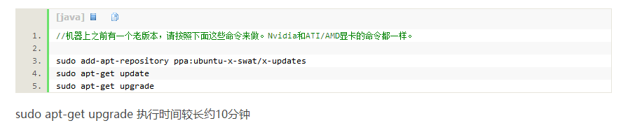

参考链接：<http://blog.csdn.net/wyx100/article/details/51925821>

参考链接：<http://blog.sina.com.cn/s/blog_66439a3e0101bnce.html>